9.-¿Cuántos datagramas UDP ha recibido el agente?

Linux

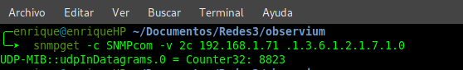

windows

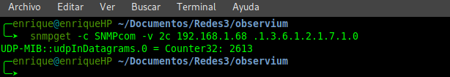

¿El agente ha recibido mensajes TCP? ¿Cuántos?

Si en ambos casos

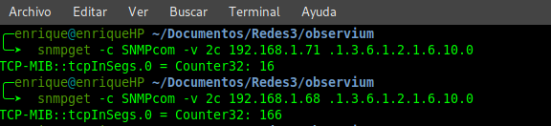

11.-¿Cuántos mensajes EGP ha recibido el agente?

Linux

12.-Indica el Sistema Operativo que del agente.

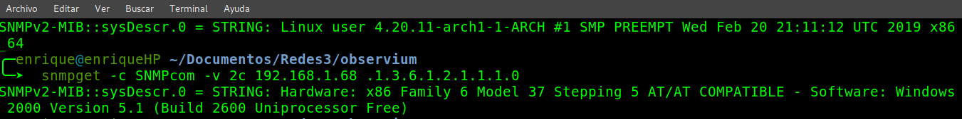

13.- Modifica el nombre del contacto o la ubicación del sistema de un agente

modificares el este caso el nombre de contacto que en este caso es:

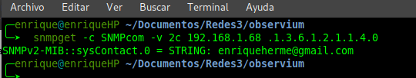

lo cambiaremos por el string [equipo12@gmail.com](mailto:equipo12@gmail.com)

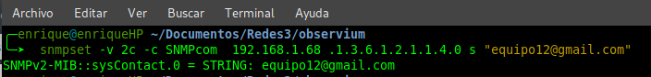

nuevamnete realizamos la consulta

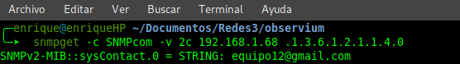

y como vemos el nombre de contacto cambio!!

14.-Dibuja la MIB del agente.

Linux

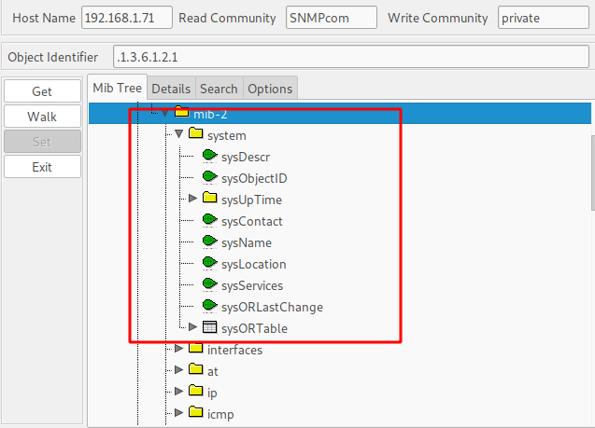

windoes

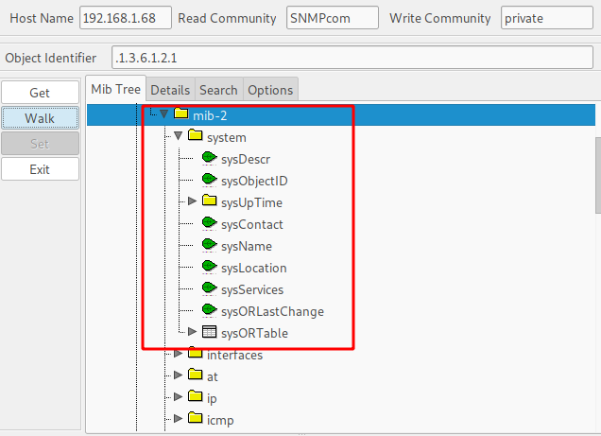

Tarea 2. Análisis de tráfico.

Utiliza un analizador de tráfico para monitorear la comunicación entre el agente y el gestor.

Documenta los comandos básicos.

Para este apartado utilizaremos wireshark

el primer comando sera una peticion para obtener el contatacto

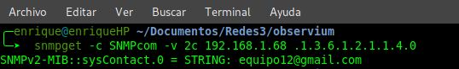

analizando en wireskark

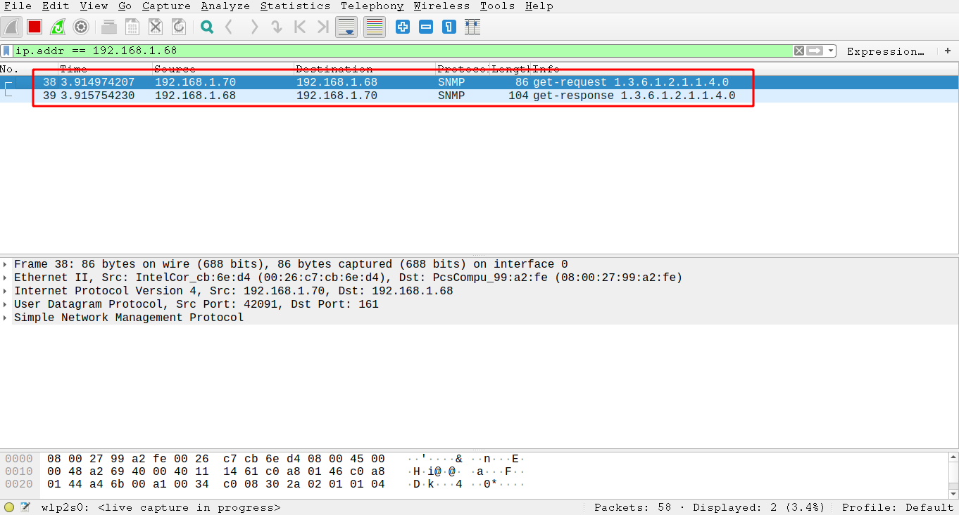

el siguiente es aplicar un set

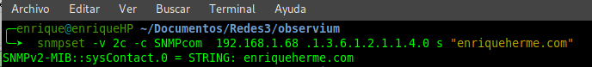

en wireshark

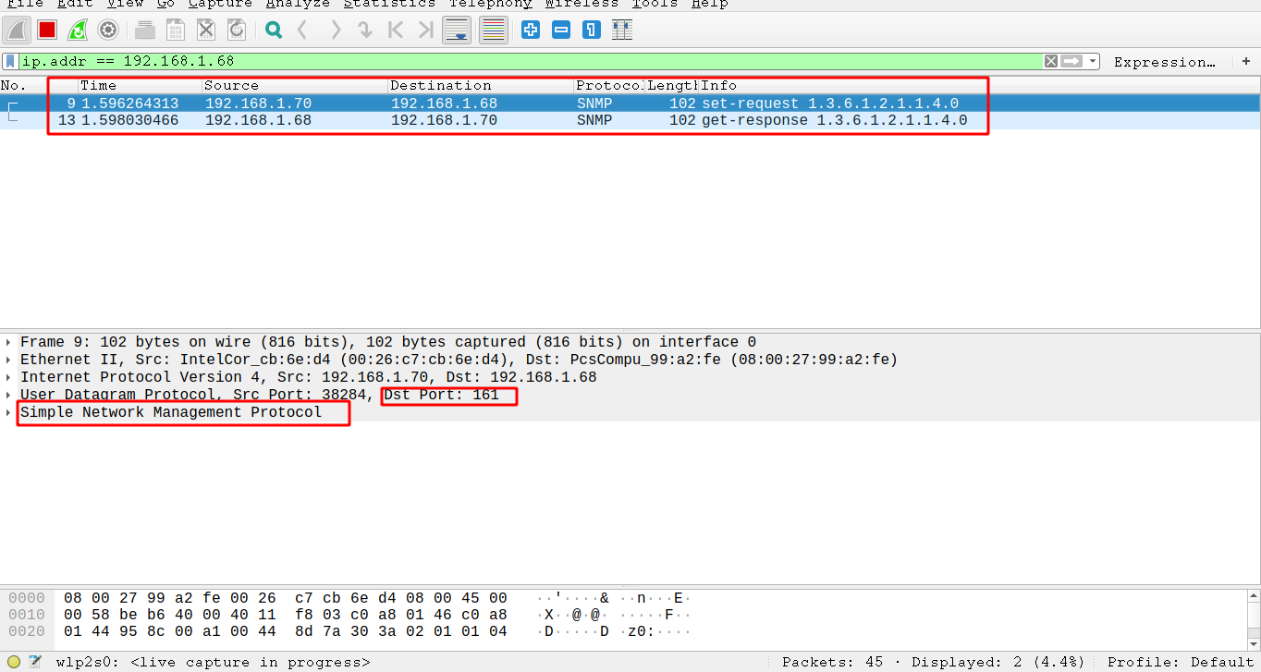

podemos observar datos interesantes como la version y la comunidad el puerto al que va diriguido el mensaje y la ip destino

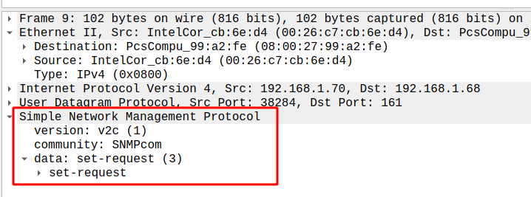

Get nex obtiene el suguinte oid

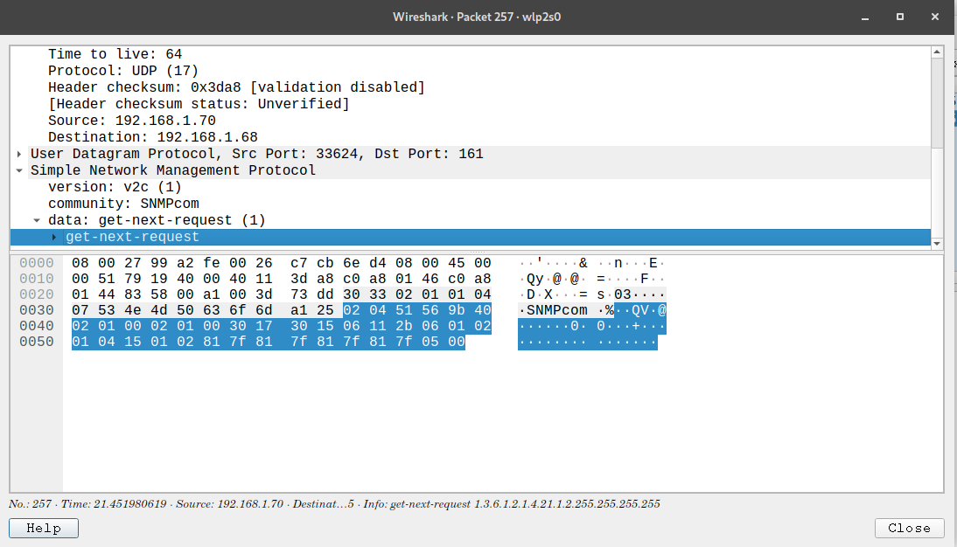

el siguiente comando es snmwalk

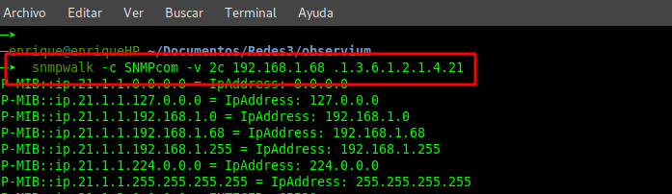

que analizando en wireskark

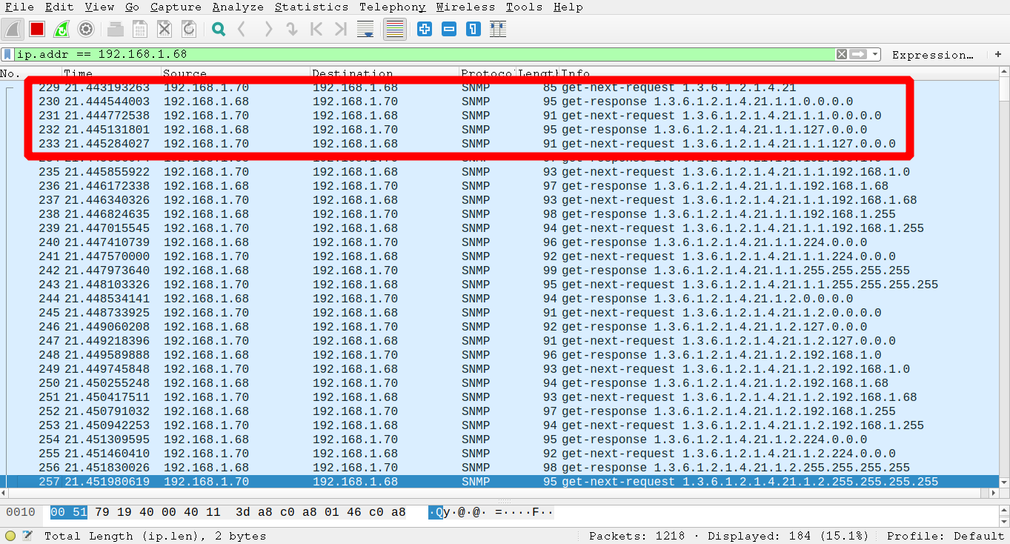

notamos que este comando aplica el comando get-next para poder ir avanzando entre todos los oid este es un exelente comando para ir navegando entre las oid asi como en los directorios.